План отключений потребителей
Дата | Время | Отключаемые объекты и  территории | Причина отключения
07.08.19 | 09⁰⁰-11⁰⁰ | с. Булатово часть улиц: Молодежная, Нагорная. | ВЛ 0,4 №2 от ТП-365 замена Ж/Б приставок опор.
07.08.19 | 11⁰⁰-14⁰⁰ | с. Булатово часть улицы Кульмухаметова.  Организации: Школа | ВЛ 0,4 №1 от ТП-340 замена Ж/Б приставок опор.
07.08.19 | 09⁰⁰-13⁰⁰ | с. Н-Усцелёмово: часть улицы: Советская, Набережная. | ВЛ 0,4 №1 от ТП-364 замена Ж/Б приставок опор.

Уважаемые потребители электроэнергии!
Во времени отключения и включения объектов будут незначительные корректировки, но объект не может быть обесточен ранее заявленного времени.
Возможны незапланированные перерывы в электроснабжении для производства внеплановых кратковременных работ и ликвидации аварий без предупреждения.
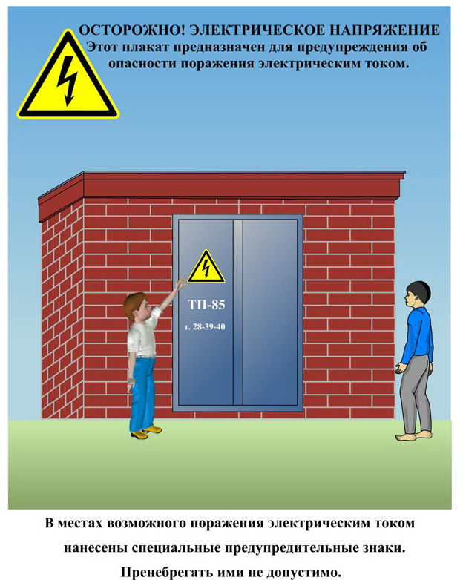
Сообщите о возможных местах поражения электрическим током!
Телефон диспетчера РЭС 3-13-01 круглосуточно.

